Netværks aflevering

Opgave 34. SRX240 switch and SOHO and DOS attack.



Forfatter
Noah Christian Rosenkjær
Ncro58767@edu.ucl.dk

Table of Contents
1. Introduktion 3
2. Publikum 3
3. Udstyrsliste 3
4. Fremgangsmåde 4
5. Konklusion 5

Introduktion
Denne dokumentation er blevet udarbejdet som en del af første semester af IT-Teknologuddannelsen på UCL Erhvervs- og Professionsskolen i Odense. Den har til formål at besvare opgaverne, der er opstillet i Assignment xx. De instruktioner der bliver givet, vil til dels blive angivet i tekstformat og med tilhørende billeder, når der er vigtige instrukser eller ændringer der skal foretages. Hvis det er enkelte instrukser, vil der normalt kun være tekstbaseret instruks. Den fulde instruktion er skrevet på alment dansk uden komplicerede fagtekniske begreber.

Publikum
Denne dokumentations målgruppe er primært IT-teknolog studerende. Der krav til at brugeren har kendskab til følgende:
- Brug af VMware Workstation
- Brug af ping funktionalitet.
- Netværkskonfiguration

Udstyrsliste
Hardware:
Computer/Bærbar m. Windows 10/11 og VMware Workstation
Software:
- VMware Workstation 17 Pro (pr. 19/09/2023)
- Xubuntu Linux

Fremgangsmåde

- Draw a network diagram with explanation. Show in the diagram what security zones the interfaces are in.
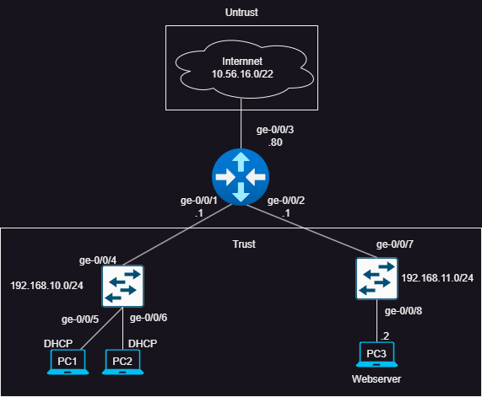
- Create a Low Level Design.
- Hook in a Linux machine on Lablan and use hping3 to set up a DOS attack on the Webserver.
It will probably be necessary to have multiple machines attacking one webserverver simultaneously to "bring the web server down".
Hint: Please do the attack from a physical machine and possibly attack a Virtual Webserver. This configuration is confirmed to take down e.g. a Nginx webserver, or at least make it none accessible. Run Wireshark to register the number of flood packets and to display how the attack is actually taking place. What type of packets are flooding the Webserver?
- Optional: Please investigate and describe why the type of packets send to the webserver in the above DOS-attack is making the webserver none responsive.
  - Det tager hele bondbrædden
- Optional: Set up DOS Attack Detection and Prevention. See the "Attack Detection and Prevention User Guide for Security Devices". Use the "DOS defending" button below or find it "manually" in the "Juniper" section here on this site.
- Please put the router R1 configuration as .json and the network diagram on GitLab and put a working link to the configuration and diagram in the documentation.

Konklusion
Generelt gennem hele udførelsen benyttes tekst instruktioner med tilhørende billede eksempler for at understrege når der er reelle ændringer som brugeren skal tage højde for under opsætning og installationsfasen. Der bliver dog, i vise tilfælde, kun brugt tekst instruktioner når det næste trin er, f.eks. et enkelt tryk på en museknap. Sprogbruget i dokumentation er blevet holdt meget lavpraktisk med forståelsen om at brugeren har alment kendskab til IT-systemer.

